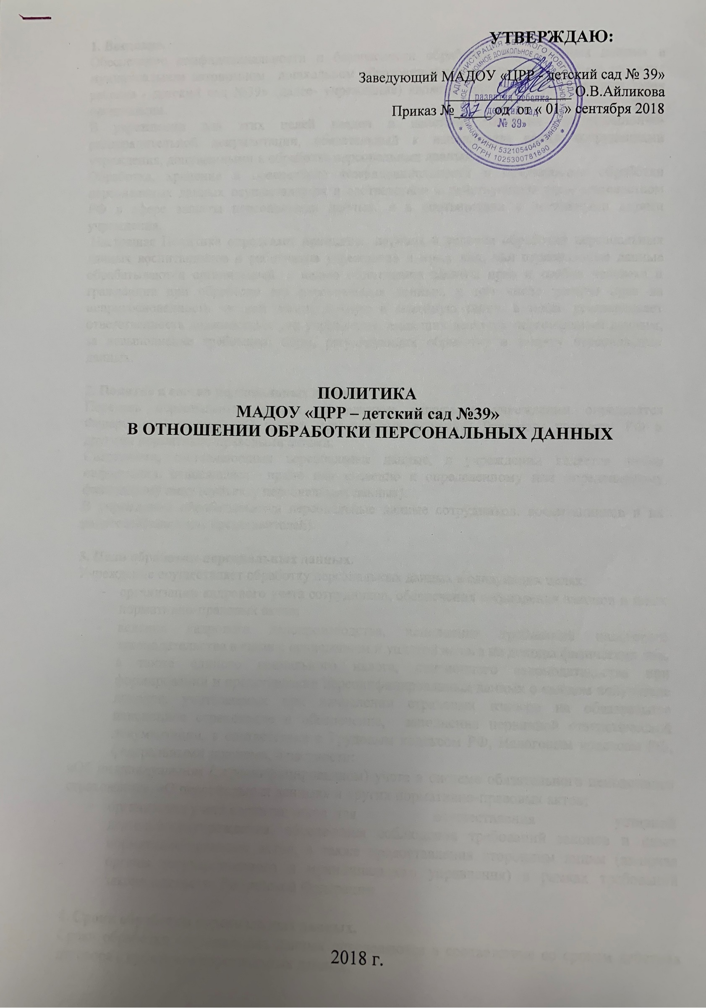

УТВЕРЖДАЮ:

Заведующий МАДОУ «ЦРР - детский сад № 39»
_________________ О.В.Айликова
Приказ №_____ од от « 01 » сентября 2018

ПОЛИТИКА
МАДОУ «ЦРР – детский сад №39»
В ОТНОШЕНИИ ОБРАБОТКИ ПЕРСОНАЛЬНЫХ ДАННЫХ

2018 г.
1. Введение.
Обеспечение конфиденциальности и безопасности обработки персональных данных в муниципальном автономном дошкольном образовательном учреждении «Центр развития ребенка - детский сад №39» (далее- учреждение) является одной из приоритетных задач организации.
В учреждении для этих целей введен в действие комплект организационно-распорядительной документации, обязательный к исполнению всеми сотрудниками учреждения, допущенными к обработке персональных данных.
Обработка, хранение и обеспечение конфиденциальности и безопасности обработки персональных данных осуществляется в соответствии с действующим законодательством РФ в сфере защиты персональных данных, и в соответствии с локальными актами учреждения.
Настоящая Политика определяет принципы, порядок и условия обработки персональных данных воспитанников и работников учреждения и иных лиц, чьи персональные данные обрабатываются организацией, с целью обеспечения защиты прав и свобод человека и гражданина при обработке его персональных данных, в том числе защиты прав на неприкосновенность частной жизни, личную и семейную тайну, а также устанавливает ответственность должностных лиц учреждения, имеющих доступ к персональным данным, за невыполнение требований норм, регулирующих обработку и защиту персональных данных.

2. Понятие и состав персональных данных.
Перечень персональных данных, подлежащих защите в учреждении определятся Федеральным законом «О защите персональных данных», Трудовым кодексом РФ и другими нормативно-правовыми актами.
Сведениями, составляющими персональные данные, в учреждении является любая информация, относящаяся прямо или косвенно к определенному или определяемому физическому лицу (субъекту персональных данных).
В учреждении обрабатываются персональные данные сотрудников, воспитанников и их родителей(законных представителей).

3. Цели обработки персональных данных.
Учреждение осуществляет обработку персональных данных в следующих целях:
- организации кадрового учета сотрудников, обеспечения соблюдения законов и иных нормативно-правовых актов;
- ведения кадрового делопроизводства, исполнения требований налогового законодательства в связи с исчислением и уплатой налога на доходы физических лиц, а также единого социального налога, пенсионного законодательства при формировании и представлении персонифицированных данных о каждом получателе доходов, учитываемых при начислении страховых взносов на обязательное пенсионное страхование и обеспечение, заполнения первичной статистической документации, в соответствии с Трудовым кодексом РФ, Налоговым кодексом РФ, федеральными законами, в частности:
«Об индивидуальном (персонифицированном) учете в системе обязательного пенсионного страхования», «О персональных данных» и других нормативно-правовых актов;
- организация учета воспитанников для осуществления уставной деятельностиучреждения, обеспечения соблюдения требований законов и иных нормативно-правовых актов, а также предоставления сторонним лицам (включая органы государственного и муниципального управления) в рамках требований законодательства Российской Федерации.

4. Сроки обработки персональных данных.
Сроки обработки персональных данных определяются в соответствие со сроком действия договора с субъектом персональных данных.
В учреждении создаются и хранятся документы, содержащие сведения о субъектах персональных данных. Требования к использованию в учреждении данных типовых форм документов установлены Постановлением Правительства РФ от 15.09.2008 № 687 «Об утверждении Положения об особенностях обработки персональных данных, осуществляемой без использования средств автоматизации».

5. Права и обязанности.
Учреждение как оператор персональных данных в праве:
- отстаивать свои интересы в суде;
- предоставлять персональные данные субъектов третьим лицам, если это предусмотрено действующим законодательством (налоговые, правоохранительные органы и др.);
- отказывать в предоставлении персональных данных в случаях предусмотренных законодательством;
- использовать персональные данные субъекта без его согласия, в случаях предусмотренных законодательством.
Субъект персональных данных имеет право:
- требовать уточнения своих персональных данных, их блокирования или уничтожения в случае, если персональные данные являются неполными, устаревшими, недостоверными, незаконно полученными или не являются необходимыми для заявленной цели обработки, а также принимать предусмотренные законом меры по защите своих прав;
- требовать перечень своих персональных данных, обрабатываемых в учреждении и источник их получения;
- получать информацию о сроках обработки своих персональных данных, в том числе о сроках их хранения;
- требовать извещения всех лиц, которым ранее были сообщены неверные или неполные его персональные данные, обо всех произведенных в них исключениях, исправлениях или дополнениях;
- обжаловать в уполномоченный орган по защите прав субъектов персональных данных или в судебном порядке неправомерные действия или бездействия при обработке его персональных данных.

6. Принципы и условия обработки персональных данных.
Обработка персональных данных в учреждении производится на основе соблюдения принципов:
- законности целей и способов обработки персональных данных;
- соответствия целей обработки персональных данных целям, заранее определенным и заявленным при сборе персональных данных;
- соответствия объема и характера обрабатываемых персональных данных, способов обработки персональных данных целям обработки персональных данных;
- достоверности персональных данных, их достаточности для целей обработки, недопустимости обработки персональных данных, избыточных по отношению к целям, заявленным при сборе персональных данных;
- недопустимости объединения созданных для несовместимых между собой целей баз данных, содержащих персональные данные;
- хранения персональных данных в форме, позволяющей определить субъекта персональных данных, не дольше, чем этого требуют цели их обработки;
- уничтожения по достижении целей обработки персональных данных или в случае утраты необходимости в их достижении.
Отказ субъекта персональных данных от предоставления согласия на обработку его персональных учреждением влечет за собой невозможность достижения целей обработки.

7. Обеспечение безопасности персональных данных.
Учреждение предпринимает необходимые организационные и технические меры для обеспечения безопасности персональных данных от случайного или несанкционированного доступа, уничтожения, изменения, блокирования доступа и других несанкционированных действий.

В целях координации действий по обеспечению безопасности персональных данных в учреждении назначен ответственный за организацию защиты персональных данных.

8. Заключительные положения.
Настоящая Политика предназначена для размещения в информационных ресурсах общественного пользования в сети Интернет на официальном сайте учреждения по адресу.

Настоящая Политика подлежит изменению, дополнению в случае появления новых законодательных актов и специальных нормативных документов по обработке и защите персональных данных, но не реже одного раза в три года.

Контроль исполнения требований настоящей Политики осуществляется ответственным за организацию обработки персональных данных в учреждении.

Ответственность должностных лиц учреждения имеющих доступ к персональным данным, за невыполнение требований норм, регулирующих обработку и защиту персональных данных, определяется в соответствии с законодательством Российской Федерации и внутренними документами учреждения.

